 | COLÉGIO TÉCNICO INDUSTRIAL” PROF. ISAAC PORTAL ROLDÁN”  UNIVERSIDADE ESTADUAL PAULISTA – UNESP  Campus - Bauru
Habilitação em Informática

Bruno Kenji Nomura
Gabriel Alejandro Medina Castillo
Murilo Yuki Kasama Nakata
Pedro Benjamin Mattar Damiance
Raul Garbulho Cury
Thomaz Ferreira de Godoi Bueno

PROJETO “WISEBUDGET”

BAURU
2025
 | COLÉGIO TÉCNICO INDUSTRIAL” PROF. ISAAC PORTAL ROLDÁN”  UNIVERSIDADE ESTADUAL PAULISTA – UNESP  Campus – Bauru  Habilitação: Informática

Bruno Kenji Nomura
Gabriel Alejandro Medina Castillo
Murilo Yuki Kasama Nakata
Pedro Benjamin Mattar Damiance
Raul Garbulho Cury
Thomaz Ferreira de Godoi Bueno

PROJETO “WISEBUDGET”

Projeto apresentado ao Colégio Técnico Industrial “Prof. Isaac Portal Roldán”, para obtenção do título de técnico em Informática.
Orientadores:
André Luiz Ribeiro Bicudo,
Débora Aires,
Jovita M Hojas Baenas,
Marcelo Cabello Peres,
Vitor Assis Camargo

BAURU
2025

Aos nossos pais

Apresentação do Projeto

Este projeto trata-se do desenvolvimento de um aplicativo que irá auxiliar quaisquer pessoas que procurem melhor gerenciar suas finanças pessoais. Assim, buscamos oferecer uma solução prática e acessível para quem busca organização e segurança no gerenciamento financeiro, consolidando o WiseBudget como uma ferramenta de controle e educação.
O aplicativo foi pensado para simplificar o registro de ganhos e despesas, oferecendo uma visão clara da situação financeira do usuário por meio de gráficos dinâmicos e relatórios personalizados. Com uma interface intuitiva, a plataforma permite estabelecer metas financeiras, incentivando hábitos de economia e planejamento, e promovendo a tomada de decisões financeiras mais conscientes e estratégicas.
Além disso, o projeto visa ser uma referência na administração e projeção financeira, garantindo a proteção dos dados dos usuários e se pautando em valores como ética, responsabilidade e expertise para fornecer soluções em gerenciamento de informações financeiras.
Com isso, o projeto une tecnologia e gestão financeira, fortalecendo a autonomia dos usuários sobre suas finanças e contribuindo para um futuro financeiro mais sólido e bem planejado.

Abstract

This project is about developing an application that will help anyone looking to better manage their personal finances. Thus, we seek to offer a practical and accessible solution for those seeking organization and security in financial management, consolidating WiseBudget as a tool for control and education.
The application was designed to simplify the recording of earnings and expenses, offering a clear view of the user's financial situation through dynamic graphs and personalized reports. With an intuitive interface, the platform allows users to set financial goals, encouraging saving and planning habits, and promoting more conscious and strategic financial decision-making.
Furthermore, the project aims to be a benchmark in financial administration and projection, ensuring the protection of user data and being guided by values such as ethics, responsibility, and expertise to provide solutions in financial information management.
With this, the project unites technology and financial management, strengthening users' autonomy over their finances and contributing to a more solid and well-planned financial future.

Quem somos

A empresa

Figura 1 - Logomarca





Missão: Fornecer soluções em gerenciamento de informações financeiras àqueles interessados.

Visão: Ser referência na administração e projeções financeiras dos usuários.

Valores: Ética;
Responsabilidade;
Gestão Integrada;
Expertise.

Estudo dos cenários organizacional

Conforme Dourado (2024), a análise é uma ferramenta ou matriz SWOT (análise ou matriz FOFA, em português) é um método de planejamento estratégico que engloba o estudo de cenários para a tomada de decisão, identificando forças, oportunidades, fraquezas e ameaças de um negócio.

A empresa WiseBudget apresenta-se a análise SWOT, conforme figura 1

Figura 2 - Figura da SWOT

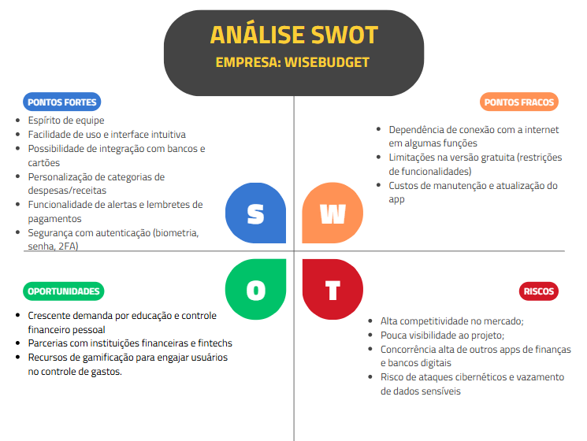

Fonte: os Autores

Equipe de Trabalho

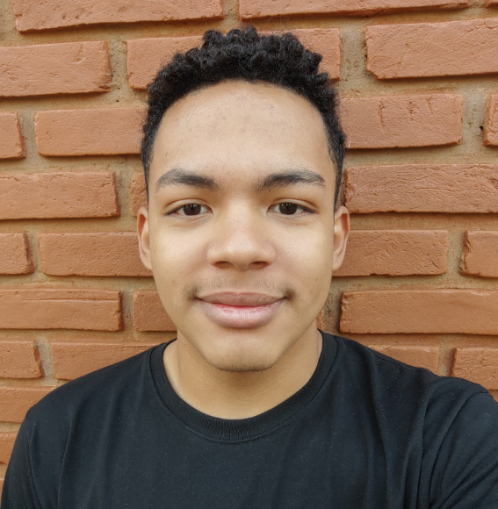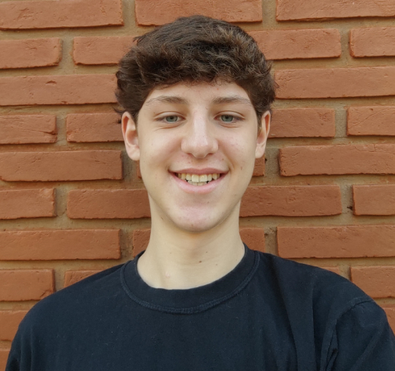

Da esquerda para a direita: Bruno Kenji Nomura, Gabriel Alejandro Medina Castillo, Murilo Yuki Kasama Nakata, Pedro Benjamin Mattar Damiance, Raul Garbulho Cury, Thomaz Ferreira de Godoi Bueno

Da direita para esquerda: Thomaz Ferreira de Godoi Bueno, Raul Garbulho Cury, Pedro Benjamin Mattar Damiance, Murilo Yuki Kasama Nakata, Gabriel Alejandro Medina Castillo, Bruno Kenji Nomura

Lista de Figuras

Figura 1 - | Logomarca .......................................................... | 3
Figura 2 - | Figura da SWOT ................................................. | 4
Figura 3 - | Ciclo de Vida do Projeto ...................................... | 13
Figura 4 - | Logomarca .......................................................... | 14
Figura 5 - | Paleta de cores ................................................... | 14
Figura 6 - | Análise SMART ................................................... | 14
Figura 7 - | EAP ..................................................................... | 19
Figura 8 - | Cronograma 1º Semestre ................................... | 20
Figura 9 - | Cronograma 2º Semestre ................................... | 20
Figura 10 - | Ciclo PDCA ......................................................... | 28
Figura 11 - | Ishikawa – Causa e Efeito .................................. | 30
Figura 12 - | Metodologia MASP ............................................. | 31
Figura 13 - | POP “Linguagem de Programação” .................... | 32
Figura 14 - | Comunicação integrada ...................................... | 33
Figura 15 - | Plano de Ação 5W2H/ GUT ................................ | 34
Figura 16 - | Diagrama de classes ........................................... | 39
Figura 17 - | Diagrama conceitual ........................................... | 40
Figura 18 - | Diagrama de casos de uso ................................. | 42
Figura 19 - | Página inicial ....................................................... | 43
Figura 20 - | Tela Análise específica ....................................... | 44
Figura 21 - | Tela Transações .................................................. | 44
Figura 22 - | Tela Metas ........................................................... | 44
Figura 23 - | Matriz Moscow .................................................... | 45
Figura 24 - | Scrum Agile ......................................................... | 45
Figura 25 - | Logomarca .......................................................... | 47

Lista de Quadros

Quadro 1 - | Termo de Abertura do Projeto ....................................... | 14
Quadro 2 - | Estimativa de Tempos ................................................... | 18
Quadro 3 - | Estimativa Horas Trabalhadas ...................................... | 21
Quadro 4 - | Impostos sociais ............................................................ | 21
Quadro 5 - | Problemas encontrados ................................................ | 28
Quadro 6 - | Ciclo PDCA ................................................................... | 28
Quadro 7 - | TEP – Termo de Encerramento do Projeto .................. | 47

Listas de Tabelas e gráficos

Tabela 1- | Estimativa da Mão de Obra (serviços) ........................ | 21
Tabela 2- | Custo máquina ............................................................ | 21
Tabela 3- | Custos Totais ............................................................... | 24
Tabela 4- | Preço de Venda do Software ....................................... | 24
Tabela 5- | Preço de Venda do Software ....................................... | 24
Tabela 6- | Comportamento de vendas no mercado ..................... | 24
Tabela 7- | Payback ....................................................................... | 27
Gráfico 1- | Sprint ........................................................................... | 45

Sumário

1 CONCEPÇÃO 12
1.1 Escolha do tema 12
1.1.1 Problema do projeto 12
1.1.2 Objetivo Geral 12
1.1.3 Justificativa 12
1.1.4 Metodologia 13
2 FASES DO CICLO DE VIDA DO PROJETO 14
2.1 Iniciação 14
2.1.1 TAP – Termo de Abertura do Projeto 14
2.1.2 Requisitos Funcionais 17
2.2 Planejamento 18
2.2.1 Planejamento do Escopo 18
2.2.1.1 Declaração do Escopo 18
2.2.1.1.1 Detalhamento do Escopo 18
2.2.2 EAP- Estrutura Analítica do Projeto 19
2.2.2.1 Cronograma ( Gerenciamento das atividades) 20
2.2.3 Gerenciamento do Cronograma 21
2.2.4 Planejamento de Custos 21
2.2.4.1.1 Estimativa de Custos 21
2.2.4.2 Orçamento Total 24
2.2.4.2.1 Estimativa de Receitas 24
2.2.4.3 Pay back 27
2.2.5 Gerenciamento da Qualidade 28
2.2.5.1 Planejamento: 30
2.2.5.2 DO – Fazer 31
2.2.5.3 Check - POP (Procedimento Operacional Padrão) 32
2.2.5.4 Action 33
2.2.6 Gerenciamento da Comunicação 33
2.2.6.1 Ação dos stakeholders 33
2.2.6.2 Plano de ação para resolução dos problemas 34
3 EXECUÇÃO 35
3.2 Desenvolvimento e análise técnica do projeto 35
3.2.1 Estudo preliminar 35
3.2.1.1 Cenários 35
3.2.1.2 Entrevistas, questionários, reuniões e pesquisas 36
3.2.2 Ambiente de desenvolvimento e de execução 36
3.2.2.1 Hardware 36
3.2.2.2 Software 37
3.2.3 Linguagens de Programação 38
3.2.4 Metodologias de Desenvolvimento 38
3.2.5 Arquitetura do Software 38
3.2.6 Diagramas do Banco 39
3.2.6.1 D.iagrama de classes 39
3.2.6.2 Diagramas conceitual 40
3.2.6.3 Diagramas de casos de uso 42
3.2.7 Principais Protótipos 43
3.2.7.1 Home 43
3.2.7.2 Análise específica 44
3.2.7.3 Transações 45
3.2.7.4 Metas 46
4 MONITORAMENTO 47
4.1 Matriz Moscow 47
4.2 Scrum 47
5 ENCERRAMENTO 49
5.1 TEP – Termo de Encerramento do Projeto 49
5.2 Parecer técnico 52
5.3 Proposta de melhorias do Projeto 53
REFERÊNCIAS 53
AGRADECIMENTOS 54

1 CONCEPÇÃO

Escolha do tema

A escolha do tema, surgiu a partir de propostas de projetos, sendo que este projeto, em virtude de sua importância no cotidiano das pessoas, além do interesse quanto às questões de finanças pessoais, foi o escolhido como no Trabalho de Conclusão de Curso.

Problema do projeto

Como gerir as finanças pessoais, estabelecendo metas e contornando problemas, de forma eficiente?

Objetivo Geral

O projeto WiseBudget tem como objetivo desenvolver um aplicativo para celular que auxilie os usuários no controle de suas finanças pessoais. A plataforma permitirá registrar ganhos e despesas de forma simples e organizada, oferecendo uma visão clara da situação financeira.

Justificativa

Justifica-se este projeto pela crescente necessidade de educação financeira e pela dificuldade que muitas pessoas enfrentam ao tentar organizar suas finanças pessoais. A proposta do WiseBudget visa suprir essa lacuna, proporcionando uma ferramenta útil, intuitiva e alinhada com a busca por estabilidade e controle financeiro.

Dentre os diversos tipos de relevâncias, destacam-se:

Relevância Acadêmica:

O projeto contribui para a aplicação prática dos conhecimentos adquiridos ao longo do curso, envolvendo desenvolvimento de software, design de interfaces (UI/UX), gestão de banco de dados e gerenciamento de projetos.

Relevância Profissional:

A experiência adquirida durante o desenvolvimento da plataforma proporciona um diferencial competitivo no mercado de trabalho, especialmente nas áreas de desenvolvimento de aplicativos, fintechs e design de experiência do usuário.

Relevância Social:

O aplicativo incentiva o consumo consciente e o planejamento financeiro, promove hábitos de economia e auxilia os usuários a atingirem suas metas pessoais, contribuindo para uma maior saúde financeira e para a redução do estresse relacionado a dívidas.

1.1.4 Metodologia

O projeto obedecerá ao ciclo de vida do Projeto:

Figura 3 - Ciclo de Vida do Projeto

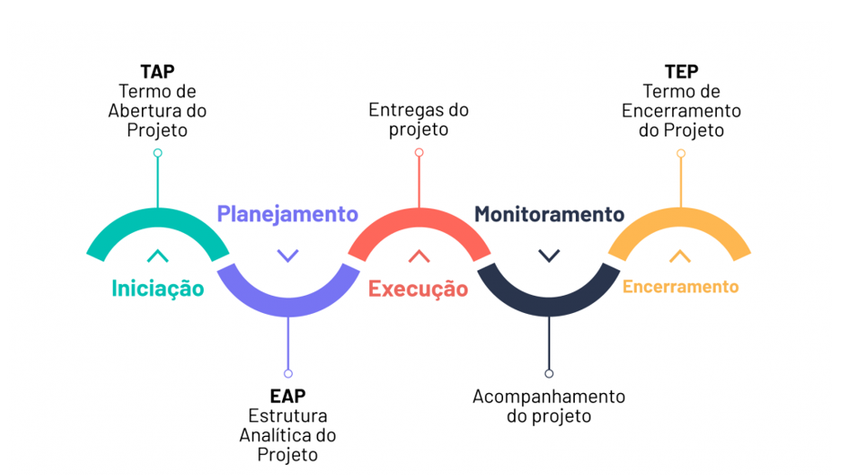

Fonte: Artia. Acesso em: 13 set. 2025

Conforme o PMBOK ( 2011) - Project Management Body of Knowledge, o ciclo de Vida de um projeto é composto por cinco fases: iniciação, planejamento, execução, monitoramento e controle, e encerramento. Cada fase deste ciclo de projetos PMBOK é composta por diversas tarefas e subprocessos que devem ser realizadas com o objetivo de garantir o sucesso do projeto, e é importante que todas as fases sejam executadas de forma ordenada e correta para que o projeto seja concluído com sucesso.

FASES DO CICLO DE VIDA DO PROJETO

Iniciação

2.1.1 TAP – Termo de Abertura do Projeto

Quadro 1- Termo de Abertura do Projeto
Empresa: WiseBudget Ltda
Nome do Projeto: WiseBudget
Início: 01 de Abril de 2025 Término: 31 de outubro de 2025
Empresa e Logomarca, Descrição e Significado
Figura 4 - Logomarca    Fonte: os autores | A marca faz alusão ao controle e segurança financeira. Contemplando o jogo de palavras “Wise” e “Budget” que traduzindo seria “sábio” e ”orçamento” traz explicitamente o objetivo de ter uma vida financeira estável.  A cor amarelo dourado representa prosperidade, energia e motivação, sensações ligadas ao crescimento financeiro. No app, estimula o usuário a manter foco em seus objetivos e no controle do dinheiro.  A cor cinza grafite simboliza estabilidade e segurança, valores essenciais no universo financeiro. Funciona como uma base confiável e moderna, transmitindo solidez em gráficos, ícones e textos.  A cor branco gelo associado à transparência e clareza, atributos indispensáveis em finanças. Garante que as informações sejam compreendidas de forma limpa e objetiva, reforçando a confiança do usuário.  A cor azul petróleo suave traz racionalidade, confiança e equilíbrio — características esperadas em tomadas de decisão financeiras. Age como um contraponto ao amarelo, mantendo a seriedade do app.  A areia bege areia Suaviza a paleta com sensação de aconchego e neutralidade. Evita que o visual fique frio ou técnico demais, trazendo calma e conforto nas áreas de respiro visual.  A cor cinza claro Usado para estrutura e organização. Define limites e hierarquias sem competir com as cores principais, mantendo equilíbrio e acessibilidade no layout.  A cor cinza escuro intenso transmite seriedade e firmeza, adicionando contraste e profundidade. Substitui o preto de forma mais suave, garantindo elegibilidade, elegância e harmonia na hierarquia visual.  Paleta de cores  Figura 5 - Paleta de cores              
Equipe básica | Papéis desempenhados
Thomaz Ferreira de Godoi Bueno  thomaz.bueno@unesp.br | Product Owner - representa os interesses de todos os envolvidos (Stakeholders), define as funcionalidades do produto e prioriza os itens de Product Backlog.
Murilo Yuki Kasama Nakata  murilo.yuki@unesp.br | Líder UX/ UI- Responsável pelas interfaces - tanto estética quanto experiência - e pela coordenação dos desenvolvedores junto com o líder técnico.
Bruno Kenji Nomura  bruno.kenji@unesp.br | Líder Técnico- Responsável pela definição das tecnologias utilizadas e pela coordenação dos desenvolvedores junto com o líder UX/UI.
Gabriel Alejandro Medina Castillo  medina.castillo@unesp.br | Desenvolvedores de software- Papel crucial no projeto, responsável por - auxiliando os líderes técnicos e de UX/UI - implementar as tarefas definidas como prioridade pelo PO.
Pedro Benjamin Mattar Damiance  p.damiance@unesp.br | Desenvolvedores de software- Papel crucial no projeto, responsável por - auxiliando os líderes técnicos e de UX/UI - implementar as tarefas definidas como prioridade pelo PO.
Raul Garbulho Cury  raul.cury@unesp.br | Desenvolvedores de software- Papel crucial no projeto, responsável por - auxiliando os líderes técnicos e de UX/UI - implementar as tarefas definidas como prioridade pelo PO.
Objetivo SMART
Observa-se que, para desenvolver o projeto apresentado, pretende-se cumprir os objetivos:
Descrever o que se pretende realizar para resolver o problema central ou explorar a oportunidade identificada. Para a correta definição do objetivo siga a regra “SMART”:
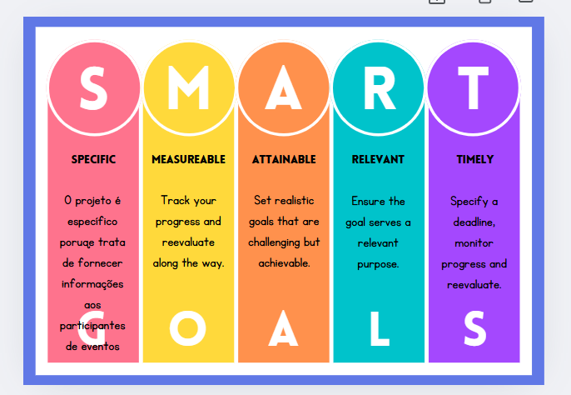
Figura 6 - Análise SMART
Fonte: os autores

Orçamento Previsto
Orçamento R$ 40.531,97
Premissas
- Construir uma plataforma que facilite a gestão de finanças pessoais;
- Uso de métodos organizacionais como gráficos e planilhas;
- Novas gerações têm a tendência a não saber como lidar com suas despesas e receitas e afundam-se em dívidas;
- Na atualidade, a falta de organização leva a estagnação pessoal e uma vida financeira nada saudável;

Restrições
Para o funcionamento adequado do sistema, é necessária a utilização de dispositivos móveis ou computadores com acesso a Internet. Além disso, é fundamental que o usuário permita receber notificações do site via email para recuperação da conta, caso esqueça sua senha.
Prazo Estimado
Inicio :01/04/2025
Termino: 31/10/2024
31 semanas
Benefícios Esperados
Vantagens que serão alcançadas com a realização do projeto:
- Complementação prática do aprendizado em sala;
- Substituição dos métodos de ensino por meio de simuladores virtuais ineficientes ao entendimento do aluno para uma explicação visual e física;
- Devido a sua grande longevidade, o produto pode ser usado por milhares de estudantes com o passar do tempo, necessitando apenas de pequenos ajustes com o decorrer do tempo.

Fonte: os autores

2.1.2 Requisitos Funcionais

Os requisitos funcionais estão identificados durante a fase de planejamento do projeto, organizados por temas conforme suas funcionalidades:

- UC01 - Engloba todas as funcionalidades relacionadas à gestão da conta do usuário, desde a criação até a autenticação.

- UC02 - Permite ao usuário registrar, visualizar, modificar e remover suas receitas e despesas.

- UC03 - Permite ao usuário definir e acompanhar objetivos financeiros.

- UC04 - Exibe uma visão consolidada e detalhada da saúde financeira do usuário.

- UC05 - O sistema envia informações úteis e contextuais para o usuário de forma automática.

2.2 Planejamento

2.2.1 Planejamento do Escopo

Segundo Maximiano (2011), o planejamento do escopo é feito em duas etapas: declaração e detalhamento do escopo.

2.2.1.1 Declaração do Escopo

A decisão de lançar um projeto começa com a percepção e o esclarecimento de um problema, oportunidade ou ideia criativa. Essa etapa inicial dá origem a um plano básico, chamado Termo de abertura, Project charter, que contempla a justificativa do projeto, mostrando a necessidade ou a vantagem de realizar o projeto (VARGAS, 2017).

2.2.1.1.1 Detalhamento do Escopo

Segundo Maximiano (2011), o detalhamento do escopo consiste em dividir o produto principal em partes administráveis. A EAP – Estrutura Analítica do Projeto, ou WBS – Work breakdown Structure representa graficamente a divisão do produto em entregáveis menores.

Quadro 2 - Estimativa de Tempos

Descrição  Das etapas | Duração (semanas)
 | otimista | Mais  Provável | Pessimista | estimada
1 Concepção
Escolha do tema | 0,1 | 0,1 | 0,2 | 0,1
Problema que o projeto procura resolver | 0,1 | 0,3 | 0,5 | 0,3
Objetivo Geral | 0,1 | 0,2 | 0,3 | 0,2
Justificativa | 0,1 | 0,2 | 0,3 | 0,2
2 Planejamento
Planejamento do Escopo | 0,3 | 0,5 | 0,8 | 0,5
Declaração do Escopo | 0,3 | 0,5 | 0,8 | 0,7
Detalhamento do Escopo | 0,5 | 0,7 | 1,0 | 0,7
EAP- Estrutura Analítica do Projeto | 0,6 | 0,5 | 0,6 | 0,5
3 Execução e Controle
Matriz Moscow | 1,5 | 1,5 | 1,8 | 1,8
UML – Linguagem Unificada de Modelagem | 2,5 | 4,0 | 4,5 | 4,1
Diagrama de Casos de uso | 3,0 | 5,0 | 6,0 | 4,7
MER – Modelo de Entidade Relacional | 2,0 | 2,0 | 3,0 | 2,3
DER - Diagrama Entidade Relacionamento | 0,7 | 2,0 | 2,0 | 1,8
Diagrama de Classes | 1,0 | 3,0 | 4,0 | 3,3
Prototipagem Alta | 0,5 | 2,0 | 2,0 | 2
4 Final
Monitoramento | 2,0 | 3,0 | 3,0 | 2,3
TEP – Termo de Encerramento do Projeto | 2,0 | 3,0 | 5,0 | 2,7
Diagrama de Casos de uso | 1,0 | 1,0 | 2,0 | 1,8
Proposta de melhorias do Projeto | 0,5 | 1,0 | 2,0 | 1,1
 | Total |  |  | 30,0

2.2.2 EAP- Estrutura Analítica do Projeto

A Estrutura Analítica do Projeto (EAP) é uma decomposição hierárquica do trabalho a ser executado pela equipe do projeto, utilizada para organizar e definir o escopo total do projeto. Cada nível descendente da EAP representa uma definição mais detalhada do trabalho do projeto. (PMI, 2017, p. 157)

Figura 7 - EAP

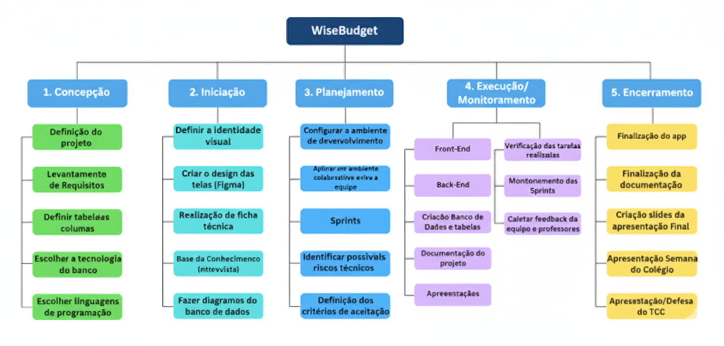

Fonte: os autores

2.2.2.1 Cronograma ( Gerenciamento das atividades)

O gerenciamento do cronograma do projeto envolve os processos necessários para gerenciar a conclusão pontual do projeto. Ele inclui a definição e a sequência das atividades, a estimativa de sua duração, o desenvolvimento do cronograma e o controle de sua execução. (PMI, 2017, p. 173)

Figura 8 - Cronograma 1º Semestre

Fonte: os autores

Figura 9 - Cronograma 2º Semestre

Fonte: os autores

2.2.3 Gerenciamento do Cronograma

O cronograma foi gerenciado pelo software “Canva”. O Canva é um aplicativo de design gráfico online que permite criar facilmente diversos materiais visuais, como apresentações, tabelas, gráficos e vídeos. É amplamente usado em marketing, educação e negócios para criar conteúdos visuais atrativos sem a necessidade de softwares complexos. Também permite colaboração em tempo real.

2.2.4 Planejamento de Custos

Acerca do planejamento de custos, afirma-se que:

É a parte da Contabilidade que trata da fundamentação teórico-doutrinária, das técnicas, métodos e procedimentos utilizados na apreensão, classificação e avaliação das mutações patrimoniais que ocorrem no ciclo operacional interno das entidades, com vista à correta delimitação dos agregados de valores relativos a bens ou serviços produzidos e às funções exercidas na entidade, durante determinado período de tempo (KOLIVER, 2008).

2.2.4.1.1 Estimativa de Custos

SILVA (2022, p. 45) destaca a importância da análise de custo:

A análise de custo é essencial para a tomada de decisão estratégica, pois fornece dados importantes para a avaliação de viabilidade e o planejamento financeiro. Sem um controle adequado dos custos, as empresas podem enfrentar dificuldades significativas em manter sua competitividade e sustentabilidade.

Nesse sentido, os custos do projeto envolvem: o custo de mão de obra, o custo máquina, os impostos sociais e a estimativa de horas trabalhadas.

Tabela 1 – Estimativa da Mão de Obra (serviços)

CUSTO DE MÃO DE OBRA
 | Pesquisa Salarial
cargos | empresa A | empresa B | empresa C | média | valor da hora | horas utilizadas | total
PO | R$ 8.600,00 | R$ 7.000,00 | R$ 10.000,00 | R$ 8.533,33 | R$ 47,41 | 45 | R$ 3.555,56
lider ux/ui | R$ 7.300,00 | R$ 5.000,00 | R$ 7.000,00 | R$ R$ 6.433,33 | R$ 35,74 | 80 | R$ R$ 2.859,26
lider tecnico | R$ 8.800,00 | R$ 3.000,00 | R$ 9.000,00 | R$ 6.933,33 | R$ 38,52 | 100 | R$ 3.851,85
desenvolvedores | R$ 2.600,00 | R$ 2.000,00 | R$ 5.000,00 | R$ 3.200,00 | R$ 17,78 | 240 | R$ 4.266,67
 | Total |  |  |  |  | 495 | R$ 14.533,33
Fonte: os autores

Quadro 3- Estimativa Horas Trabalhadas

Horas trabalhadas
PO | 75
Lider UX/ UI | 80
Líder técnico | 100
desenvolvedores | 240
Total | 495
- Todos no projeto desenvolvem as atividades de programação

Fonte: os autores

Quadro 4 - Impostos sociais

Descrição | Alíquota (%)
Contribuição empresa (INSS) | 20
FGTS | 8
SESI | 1,5
SENAI | 1,0
SEBRAE | 0,03
Salário Educação | 2,5
Seguro sobre acidente de Trabalho | 2,0
Provisão de Férias | 13,67
Feriados | 4,0
Auxílio enfermidade | 0,60
Aviso Prévio | 1,20
Faltas justificadas | 3,00
13º salário | 12,20
Dispensa sem justa causa | 4,90
Total .................................................... | 74,60 %
Fonte: Disponível em: http://www.guiatrabalhista.com.br/tematicas/custostrabalhistas.htm. Acesso em: 08 fev.2024

Tabela 2 – Custo máquina

TABELA CUSTO MÁQUINA
Marca
Processo | colaboradores  máquina | Máquina | valor | Valor Hora  Máquina | Horas utilizadas | Total
Programação | 6 | computador | R$ 5.745,00 | R$ 3,83 | 465 | R$ 1.780,95
documentação | 3 | computador | R$ 5.745,00 | R$ 3,83 | 30 | R$ 114,90
Depreciação | 6 | R$ 2.298,00 | R$ 6,38 | R$ 0,27 | 495 | R$ 131,66-
VALOR TOTAL DO CUSTO DA MAQUINA |  |  |  |  |  | R$ 2.027,51

*A depreciação é recomendada pela Receita Federal, conforme instrução normativa SRT nº 162, de 31 de dezembro de 1998 – anexo I, que determina a vida útil para computadores é de 5 anos = depreciação 20% aa

2.2.4.2 Orçamento Total

Tabela 3 – Custos Totais

CUSTO TOTAL DO PROJETO
Mão de obra | R$ 14.533,33
Encargos Sociais (74,60%) | R$ 10.841,86
Custo Máquina (depreciação) | R$ 2.027,51
Despesas operacionais | R$ 1.656,08
Total de Custo do Projeto | R$ 27.402,70

Fonte: os autores

2.2.4.2.1 Estimativa de Receitas

Para venda do software

Tabela 4 – Preço de Venda do Software

Preço de Venda do Software
Custo total unitário | R$ 27.402,70
Margem de Lucro (40%) | R$ 10.961,08
ISSQN (5%) | R$ 1.918,19
Estimativa de Licença de uso | R$ 250,00
Preço de Venda | R$ 40.531,97

Fonte: Os autores

Para planos

Plano semestral |  | Plano anual
Oferece  Uso das funções de planificação de dados + uso das funções de metas financeiras + suporte técnico |  | Oferece  Uso das funções de planificação de dados + uso das funções de metas financeiras + suporte técnico
R$ 130,00 (por semestre) |  | R$ 220,00 (por ano)

Tabela 5 – Estimação de Receita

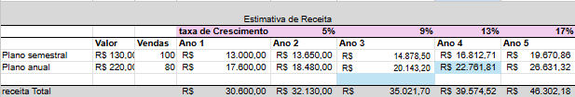

Fonte: os autores

Gráfico 1- Comportamento de vendas no mercado

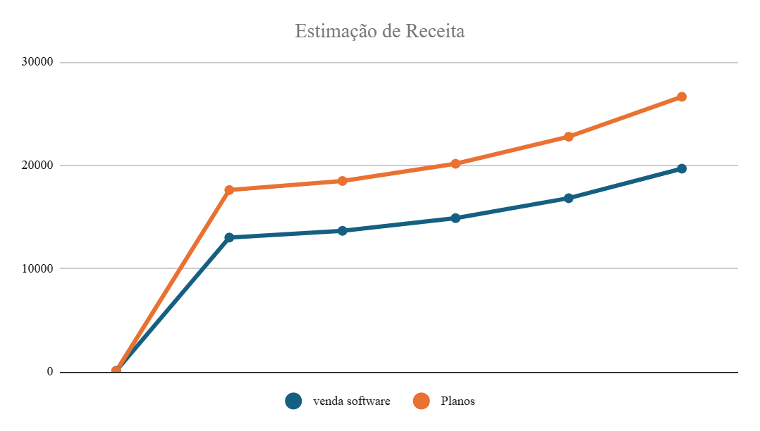

Fonte: os autores
Ciclo de vida do produto

1° ano – fase da introdução

Receita total: R$ 30.600,00
Ambos os planos são lançados no mercado, ainda em fase de captação de clientes. Essa fase exige investimento em marketing, divulgação e suporte inicial, pois o produto é novo e precisa conquistar confiança.
Estratégia: focar em atrair clientes, definir claramente a proposta de valor e iniciar a construção de credibilidade.

2° ano – fase de crescimento

Receita total: R$ 32.130,00
Observa-se crescimento de cerca de 5% em relação ao ano anterior. A base de clientes está aumentando, principalmente devido à maior adesão aos planos e ao reconhecimento do produto no mercado.
Estratégia: investir em serviços preventivos e suporte técnico, garantindo a satisfação do cliente e reduzindo cancelamentos (churn).

3° ano – fase da maturidade
Receita total: R$ 35.021,70
Observa-se crescimento de cerca de 9% em relação ao ano anterior. A base de clientes continua aumentando, mas já bem consolidada no mercado.
Estratégia: Aumentar o número de usuários por meio de melhorias no app, tais como: na área de segurança dos dados, adaptações para o mercado e incrementos do software usando a IA.

2.2.4.3 Pay back
O Payback é uma métrica simples e prática que mostra em quanto tempo o investimento inicial retorna em forma de lucro, auxiliando na tomada de decisão e na análise da viabilidade financeira de projetos. – Gitman (2010).
A Taxa Interna de Retorno (TIR) é um indicador financeiro que representa uma taxa de desconto calculada com base em uma estimativa de fluxo de caixa, ou seja, a projeção das receitas de um investimento ao longo do tempo. De modo geral, essa é uma taxa de retorno anual esperada de um investimento, usada para analisar a viabilidade daquela aplicação. – Research XP (2024).
Se a TIR for maior que a taxa de retorno exigida, o projeto é financeiramente viável, pois ele oferece uma rentabilidade superior ao custo do capital. Se a TIR for menor que a taxa de retorno exigida, o projeto é inviável.
A Taxa de Lucratividade é uma métrica que indica a porcentagem de lucro que um projeto ou produto gera em relação aos seus custos. A fórmula dada na sua solicitação é:
Taxa de Lucratividade = Receita Total (RT) / Custo × 100
Essa fórmula mostra o quão eficiente a empresa é em transformar seus custos em receita. Quanto maior a porcentagem, mais lucrativo é o investimento em relação ao que foi gasto para gerá-lo.

Tabela 6 - Payback

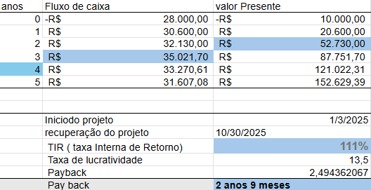

Fonte: os autores

2.2.5 Gerenciamento da Qualidade

Segundo Guimarães, Gestão da Qualidade é um conjunto de estratégias e ações que as empresas adotam de forma coordenada e sistematizada com o objetivo de melhorar de forma contínua seus produtos e processos.

O gerenciamento da qualidade do projeto inclui os processos e as atividades da organização executora que determinam políticas de qualidade, objetivos e responsabilidades, de modo que o projeto satisfaça as necessidades para as quais foi empreendido.”
(PMI, 2017, p. 271)

Problemas encontrados

Quadro 5 - Problemas encontrados

Problema | Frequência
Comunicação deficiente | 1+1+1=3
Discordância de ideias | 1+1=2
Falta de responsabilidade | 1+1+1+1=4
Falta de participação | 1+1+1=3
Inércia | 1+1=2

Fonte: os autores

Ciclo PDCA

O Ciclo PDCA (Plan-Do-Check-Act) é uma das ferramentas de gestão de qualidade mais utilizadas no mundo. Criado pelo estatístico americano Walter A. Shewhart e popularizado por W. Edwards Deming, é um método iterativo de quatro etapas para a melhoria contínua de processos e produtos, servindo como uma estrutura para resolver problemas e implementar mudanças de forma sistemática.

O Ciclo PDCA, também conhecido como Ciclo de Shewhart, Ciclo da
Qualidade ou Ciclo de Deming, é uma metodologia que tem como função
básica o auxílio no diagnóstico, análise e prognóstico de problemas
organizacionais, sendo extremamente útil para a solução de problemas.
Poucos instrumentos se mostram tão efetivos para a busca do
aperfeiçoamento quanto este método de melhoria contínua, tendo em vista
que ele conduz a ações sistemáticas que agilizam a obtenção de melhores
resultados com a finalidade de garantir a sobrevivência e o crescimento das
organizações (QUINQUIOLO, 2002 apud PACHECO et al, 2012).

Ciclo PDCA

Quadro 6 - Ciclo PDCA

Problema a ser solucionado: Falta de Responsabilidade
 | PDCA | Descrição | Ferramentas
Figura 10 - Ciclo PDCA  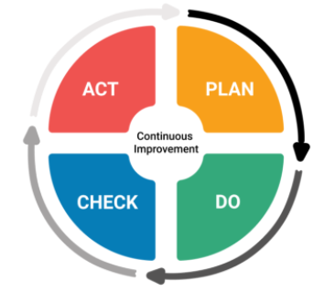 | 1.Planejamento | Falta de responsabilidade dos membros da equipe com a realização de suas respectivas tarefas | Brainstorming
 |  | Desorganização | Gráfico de Ishikawa
 |  | Melhorar a comunicação entre os membros e estipular prazos mais realistas. | Gráfico 5W2H
 | 2.Do - fazer | Colaboração e alinhamento | Reuniões presenciais e online
 |  | Distribuir tarefas | Designar tarefas
 | 3.Check- Checar | Verificar a participação dos membros, além de coletar feedback da equipe sobre as mudanças. | Análise do trabalho geral
 | 4.Action – atuar corretivamente | Comunicação mais efetiva e revisar e atualizar as formas de controle do cronograma | Acompanhar as atividades  Cumprimento de atribuições e datas
Etapa 2- armazenamento do Projeto – ciclo contínuo

Fonte: Baenas ( 2008)

2.2.5.1 Planejamento:
a) Identificação do problema: Falta de responsabilidade
O problema foi reconhecido a partir da postergação das atividades atribuídas, revelando-se um entrave relevante para a eficiência das operações e para o desempenho da organização. Percebeu-se, assim, que a falta de comprometimento e de consideração em relação às tarefas programadas e encontros agendados estava impactando negativamente o ritmo de avanço e a conclusão do projeto.
b) Análise do Processo – gráfico de Ishikawa (causa e efeito)
O Diagrama de Ishikawa, também chamado de Diagrama de Espinha de Peixe ou de Causa e Efeito, constitui um recurso visual voltado para identificar, investigar e relacionar os possíveis fatores que originam determinado problema. Essa ferramenta organiza as causas em grupos principais, permitindo examinar a raiz da questão de maneira sistemática.
Figura 11 - Ishikawa – Causa e Efeito
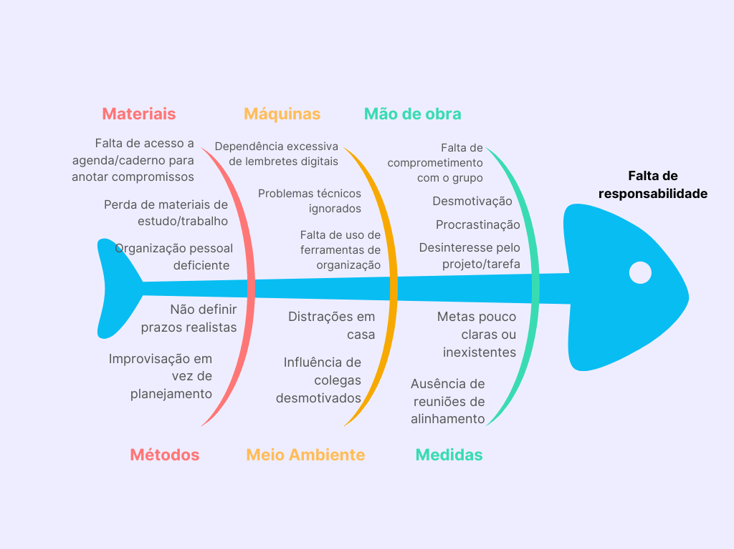
Fonte: os autores

2.2.5.2 DO – Fazer
a) Integrar pessoas
Entende-se que a integração dos membros da equipe foi promovida por meio de colaboração e alinhamento constantes, apoiados em reuniões periódicas. Além disso, incentivou-se a adoção de ferramentas colaborativas que viabilizam o compartilhamento de informações e a coordenação das tarefas, como Google Drive, GitHub, WhatsApp e Gmail.
b) Executar o Trabalho
As atividades foram designadas conforme as habilidades e responsabilidades de cada função. No decorrer dos sprints, essas tarefas foram executadas de acordo com o planejado, contando com acompanhamento contínuo para assegurar o cumprimento dos prazos e dos critérios de qualidade.

Figura 12 - Metodologia MASP
.
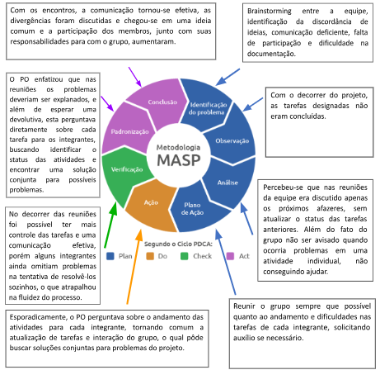

2.2.5.3 Check - POP (Procedimento Operacional Padrão)
O POP pode ser definido como um documento que traz detalhes sobre o passo a passo de como uma tarefa deve ser realizada, uniformizando processos e assegurando a qualidade. Ele pode ser aplicado em qualquer área, desde atendimento ao cliente até procedimentos industriais. (SANTOS, 2025)

Figura 13 – POP “Linguagem de Programação”

Fonte: os autores

O processo será checado de acordo com o procedimento estabelecido.

2.2.5.4 Action

As ações foram determinadas e acompanhadas em sua execução através do cronograma e gerenciamento da comunicação.

2.2.6 Gerenciamento da Comunicação

2.2.6.1 Ação dos stakeholders

Comunicação é o processo pelo qual uma pessoa transmite uma mensagem para outra ou outras. É uma troca de informação entre dois ou mais indivíduos com o objetivo de compartilhar conhecimento, sentimentos, ideias, entre outros. (EQUIPE FM2S, 2021)

O gráfico da comunicação organizacional, destaca 3 áreas de interesse do negócio:

Figura 14 – Comunicação integrada

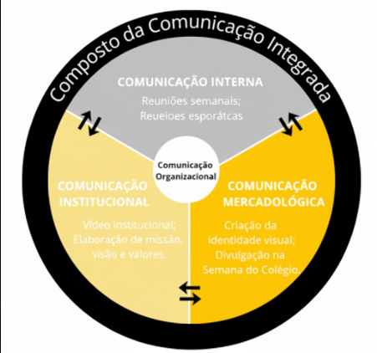

Fonte: os autores

2.2.6.2 Plano de ação para resolução dos problemas

Figura 15 – Plano de Ação 5W2H/ GUT

Fonte: os autores

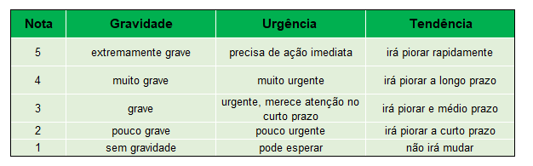

Legenda

Resolução imediata
Resolução em 2.
plano
Resolução em
3. plano

3 EXECUÇÃO

3.2 Desenvolvimento e análise técnica do projeto

3.2.1 Estudo preliminar

3.2.1.1 Cenários
Atualmente, muitas pessoas enfrentam dificuldades para manter o controle de suas finanças pessoais. Sem uma visão clara da sua situação financeira , os usuários podem ter problemas para desenvolver hábitos de economia e planejamento. A eficácia desse controle muitas vezes depende da disciplina do usuário em registrar manualmente todos os seus dados , e a dificuldade em manter-se ativo em uma plataforma pode aumentar se ela não for intuitiva ou útil. Além disso, existe uma preocupação constante com a segurança e a proteção dos dados financeiros inseridos, visando evitar acessos indevidos ou vazamentos. Com o WiseBudget, o gerenciamento financeiro torna-se uma solução prática e acessível. O projeto consiste em um aplicativo para celular focado em auxiliar os usuários no controle de suas finanças. A plataforma foi pensada para promover a organização e a segurança no gerenciamento financeiro. Na plataforma, os usuários podem registrar seus ganhos e despesas de forma simples e organizada. O aplicativo contará com gráficos dinâmicos e relatórios personalizados , oferecendo uma visão clara da situação financeira. Além disso, o WiseBudget disponibilizará ferramentas para o estabelecimento de metas financeiras. Dessa forma, o aplicativo, com sua interface intuitiva , busca incentivar hábitos de economia e planejamento. O WiseBudget ajudará os usuários a manter suas finanças sob controle e promoverá a educação financeira.

3.2.1.2 Entrevistas, questionários, reuniões e pesquisas
Foram realizadas algumas reuniões entre os integrantes do projeto durante o mês de fevereiro, nas quais possíveis temas foram discutidos. Ao alinhar as ideias do grupo às ponderações dos docentes, o tema foi escolhido com base em qual resolução seria mais útil para a sociedade e factível aos desenvolvedores.
No início do processo prático, durante o mês de abril, mais reuniões foram feitas entre os alunos integrantes, que participam do perfil de usuário do sistema, e assim algumas especificidades do software foram decididas.
Para concluir a definição do sistema, foi feita uma análise de mercado para identificar deficiências e destaques de possíveis concorrentes e assim, buscar a qualidade do projeto desenvolvido.

3.2.2 Ambiente de desenvolvimento e de execução

3.2.2.1 Hardware
As máquinas utilizadas para o desenvolvimento do software, na programação e documentação, serão as do colégio e as máquinas individuais dos membros da equipe.

3.2.2.2 Software
- Desenvolvimento da logo será a partir do Canva, e o desenvolvimento dos wireframes e mockups através de Figma:
- A execução dos diagramas do banco de dados será feita pela plataforma Draw.io;
- O ambiente utilizado para o desenvolvimento do software será o Visual Studio Code.
- A plataforma Github será utilizada para o compartilhamento de códigos e versionamento das versões entre os desenvolvedores:
- Para a melhor organização de tarefas e facilitação da comunicação entre os membros da equipe será utilizado o app Planilhas Google;
- O backend do software será desenvolvido em Laravel, que é um framework escrito em PHP. Já o frontend será construído com React Native;
- As definições de estilo, fontes e cores será por meio do Canva;
- Banco de dados utilizado na construção do sistema será o PostgreSQL, gerenciado por meio do pgAdmin.

3.2.3 Linguagens de Programação
A plataforma Flashminder foi programada a partir das linguagens: php, com framework Laravel, e React Native, consequentemente, HTML e CSS.

3.2.4 Metodologias de Desenvolvimento
Buscando organizar o processo, o grupo escolheu a metodologia ágil Scrum para o desenvolvimento da plataforma. Esse método envolve a divisão do trabalho em ciclos curtos chamados sprints.
Realizadas quinzenalmente, as sprints permitiram um acompanhamento constante. Ao final de cada ciclo, a equipe se reunia para revisar o progresso e definir as próximas etapas, distribuindo as tarefas entre os membros. Isso deu ao projeto maior flexibilidade para ajustes, evitando retrabalho e garantindo o cumprimento dos prazos.
A adoção do Scrum tornou o andamento do projeto mais claro, melhorou o engajamento da equipe e garantiu que a plataforma evoluísse continuamente até sua conclusão.

3.2.5 Arquitetura do Software
O projeto foi realizado baseado em uma estrutura desacoplada, isto é, o backend e o frontend funcionam de maneira independente. Dessa forma, dando maior flexibilidade e facilitando a manutenção.
Nesse sentido, o backend funciona como uma api ao frontend, sendo responsável pelo gerenciamento de dados e pela a parte lógica do sistema. Essa conexão se dá por meio de requisições HTTP, que estão centralizadas no arquivo api.ts. Esse arquivo funciona como um intermediário entre essas duas camadas, tornando o processo padronizado e, consequentemente, mais seguro e organizado.
O backend foi desenvolvido com Laravel. É nele que estão as principais funcionalidades do sistema, como a conexão com o banco de dados (PostgreSQL), a criação das entidades e a autenticação com JWT. Além disso, há um serviço relacionado ao funcionamento do agenda.
Em síntese, ao permitir a atuação do backend como api, por meio de uma arquitetura desacoplada, o processo torna-se mais eficiente, seguro e organizado, além de fornecer uma base sólida para futuras evoluções do projeto

3.2.6 Diagramas do Banco

3.2.6.1 D.iagrama de classes
Figura 16 - Diagrama de classes
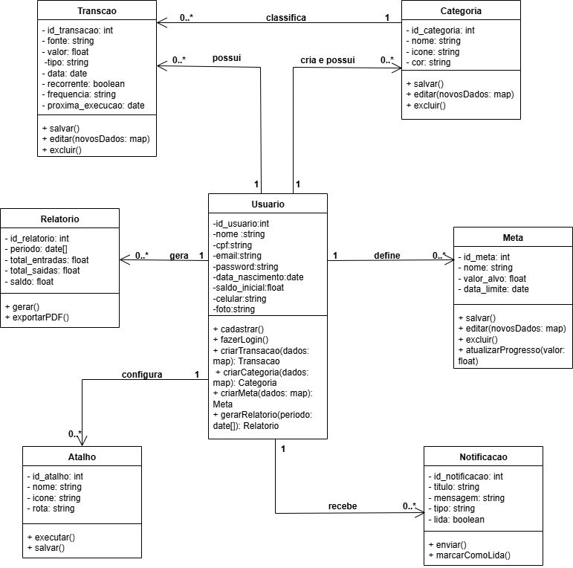
Fonte: os autores

3.2.6.2 Diagramas conceitual
Figura 17 - Diagrama conceitual
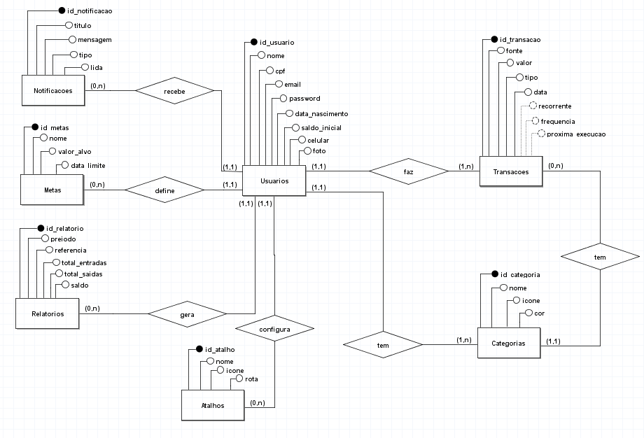
Fonte: os autores

3.2.6.3 Diagramas de casos de uso
Figura 18 - Diagrama de casos de uso
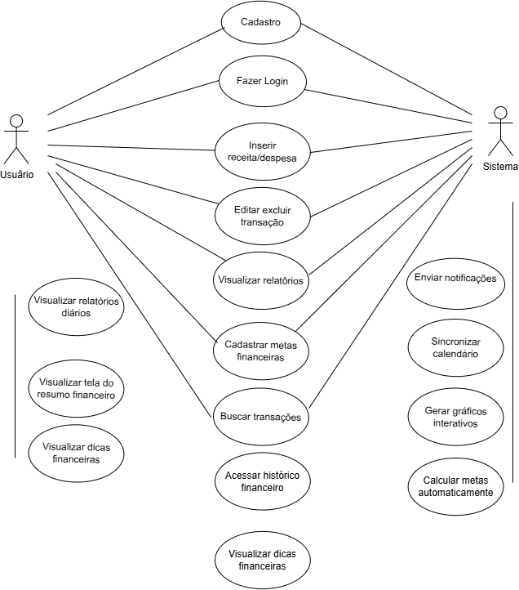
Fonte: os autores

3.2.7 Principais Protótipos

3.2.7.1 Home
A Tela Home é o painel de controle principal do usuário no aplicativo, sendo a responsável por apresentar um resumo financeiro completo. Esta tela é exibida ao usuário após a conclusão do login, buscando e atualizando todos os dados de forma dinâmica. A tela apresenta as principais funcionalidades de gestão, como a visualização dos balanços (Saldo Mensal e Total), o gráfico de despesas por categoria e a lista de entradas recentes, além de permitir o acesso rápido a outras funções através de atalhos customizáveis.

Figura 19 - Página inicial
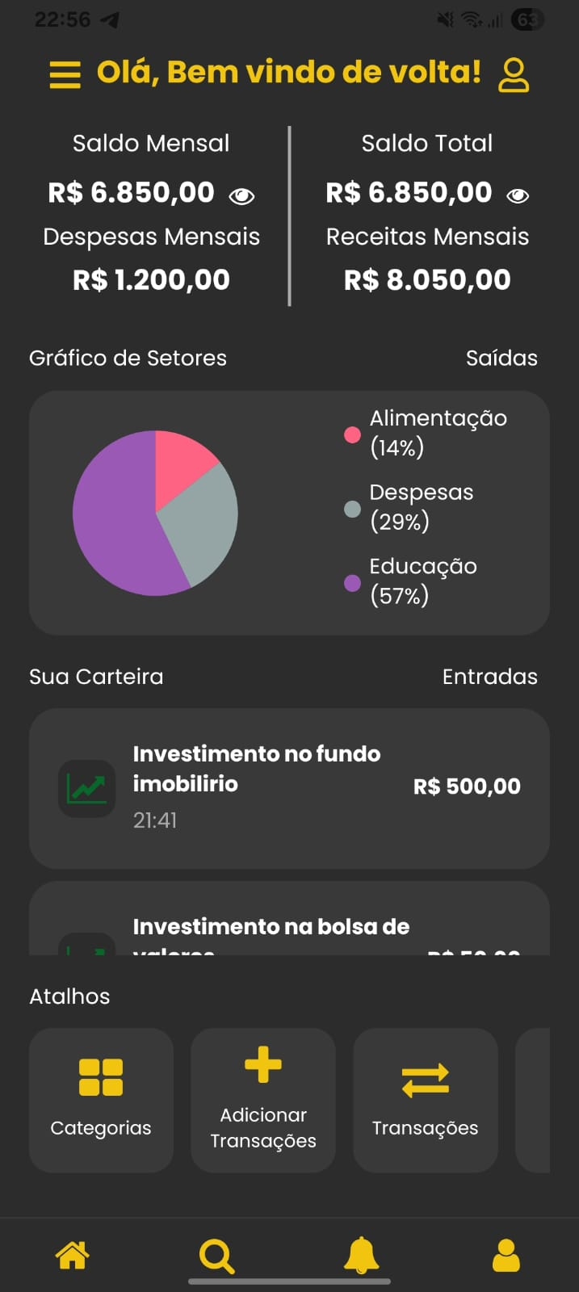

Fonte: os autores

3.2.7.2 Análise específica
A Tela de Análise Específica é a tela de detalhamento financeiro do aplicativo, sendo a responsável por fornecer ao usuário uma visão aprofundada de suas finanças. A tela apresenta as principais funcionalidades de análise, como a alternância entre "Despesas" e "Receitas" e a seleção de uma categoria específica em um menu. Ao selecionar uma categoria, a tela atualiza dinamicamente um gráfico de linha que ilustra a flutuação desses valores ao longo do mês, além de listar as "Principais Despesas" ou "Principais Receitas" daquela categoria, permitindo uma investigação detalhada dos maiores impactos financeiros.

- Figura 20 - Tela Análise específica
- 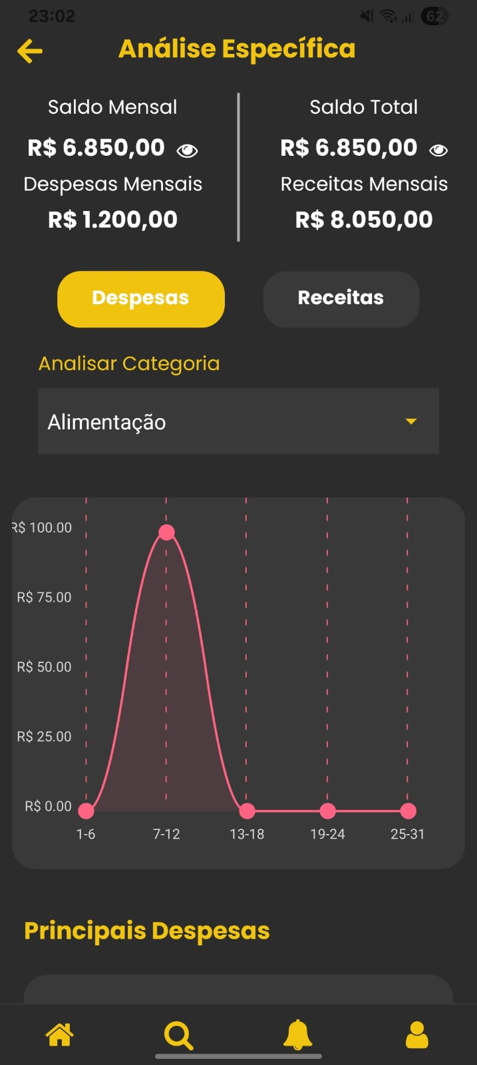

Fonte: os autores

3.2.7.3 Transações
A Tela de Transações é o extrato detalhado do usuário no aplicativo, sendo a responsável por exibir todo o histórico de movimentações financeiras. A tela apresenta as principais funcionalidades de filtragem, permitindo ao usuário selecionar o período (como "Esta Semana" ou "Este Mês") e o tipo de transação (como "Todos", "Receitas" ou "Despesas"). Ao definir os filtros, a tela busca os dados e os exibe em uma lista organizada cronologicamente por seções como "Hoje", "Ontem" e "Esta Semana", permitindo também que o usuário clique em uma transação específica para editá-la.

Figura 21 - Tela Transações
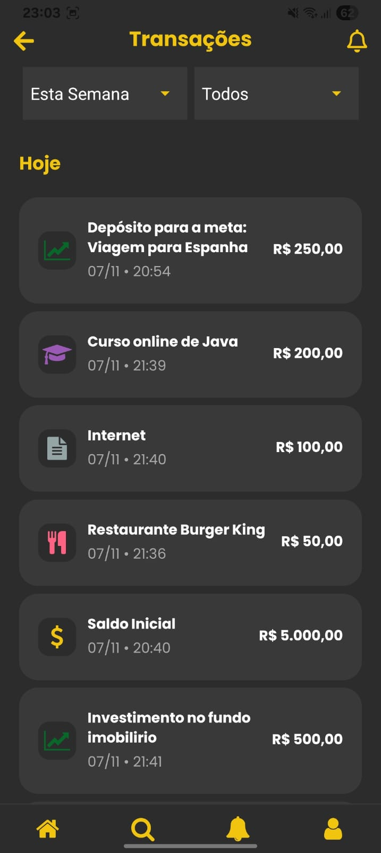

Fonte: os autores

3.2.7.4 Metas
A Tela de Metas é o painel de objetivos do usuário, sendo a responsável por listar e gerenciar suas metas financeiras. A tela apresenta as principais funcionalidades de acompanhamento, exibindo o progresso atual de cada meta (valor e porcentagem), e permite ações diretas, como "Adicionar Meta" (pelo ícone +) e "Distribuir Ganhos", que leva o usuário a uma tela dedicada para alocar fundos disponíveis em seus objetivos.

Figura 22 - Tela Metas
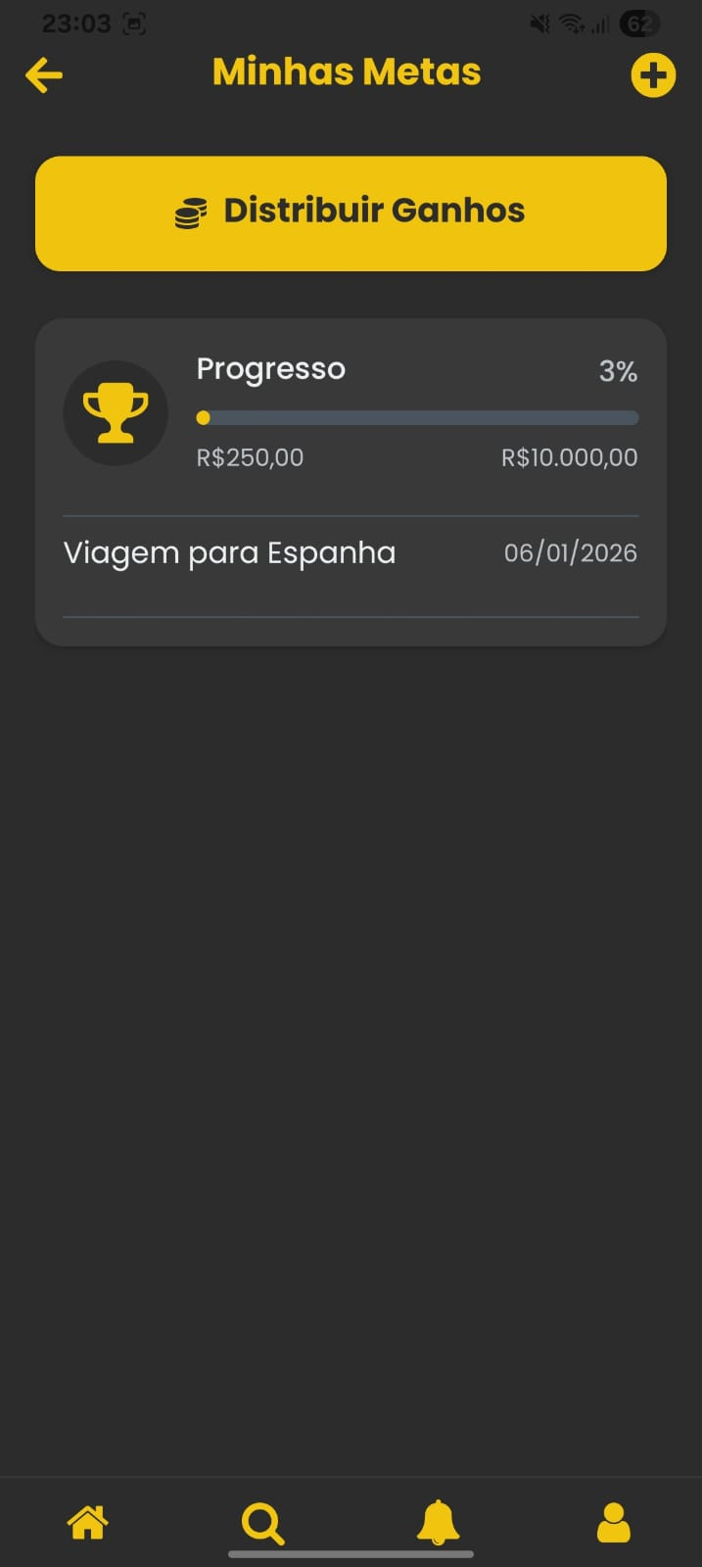

Fonte: os autores

4 MONITORAMENTO

4.1 Matriz Moscow

O projeto foi monitorado utilizando o método matriz moscow.

Moscow é um método ou ferramenta de priorização usada na gestão da empresa como um todo, análise de negócios, gestão de projetos e desenvolvimento de softwares, com o objetivo de encontrar um entendimento comum entre as partes interessadas sobre determinada questão. (Portal Sebrae, p. 5)

Figura 22 - Matriz Moscow

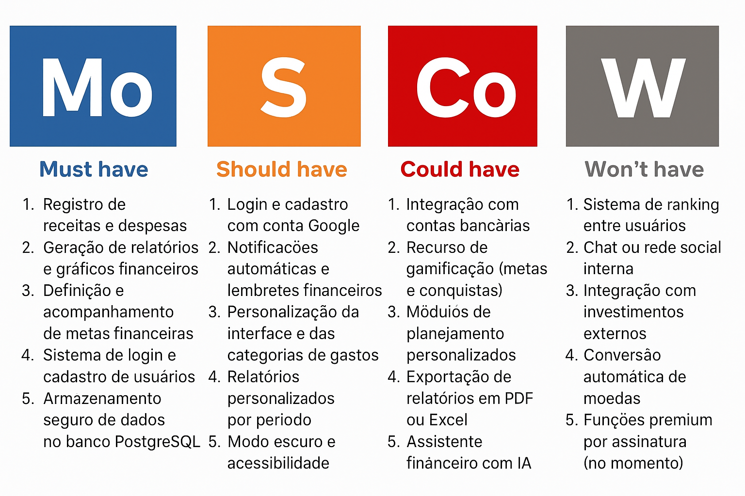

4.2 Scrum

O Scrum é um framework leve, e não uma metodologia, usado para gerar valor em soluções adaptativas para problemas complexos. Ele se baseia no empirismo - transparência, inspeção e adaptação - e organiza o trabalho em ciclos curtos de tempo fixo chamados Sprints. No coração do processo está o Time Scrum, composto por um Product Owner (responsável por maximizar o valor), um Scrum Master (responsável pela eficácia do time) e os Developers (que realizam o trabalho). O time usa eventos formais, como Sprint Planning, Daily Scrum, Sprint Review e Sprint Retrospective, para inspecionar o progresso e adaptar seus planos. O objetivo de cada Sprint é entregar um Incremento de produto utilizável e "Pronto".

Figura 23 - Scrum Agile
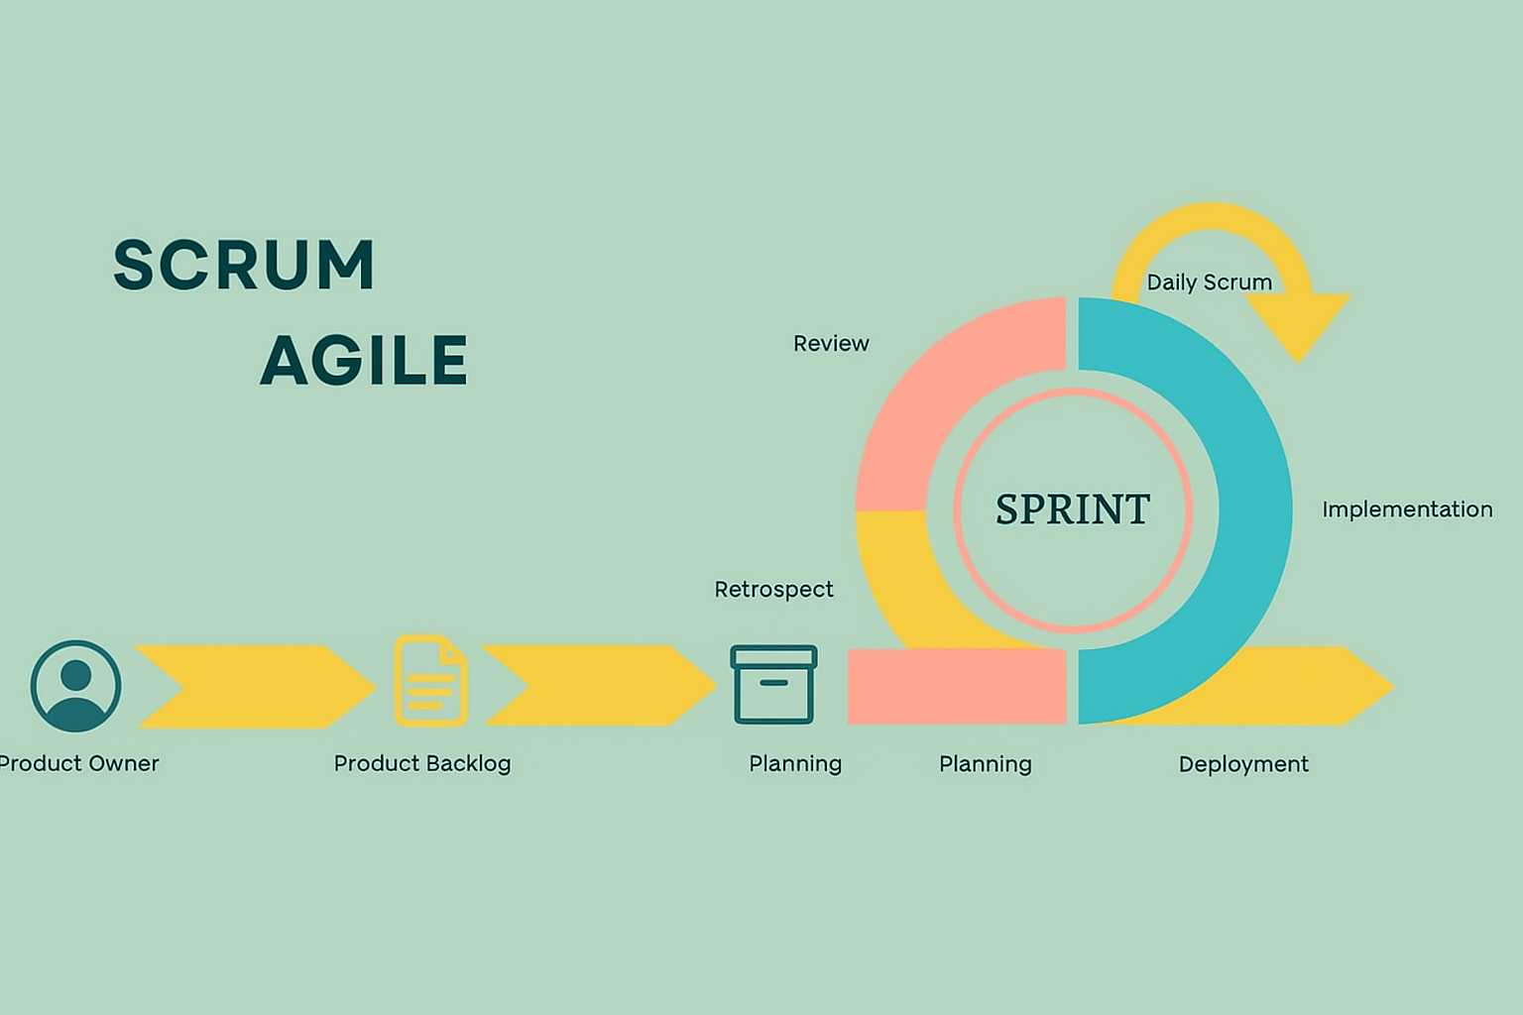
Fonte: Os Autores

Tabela 7 - Sprint
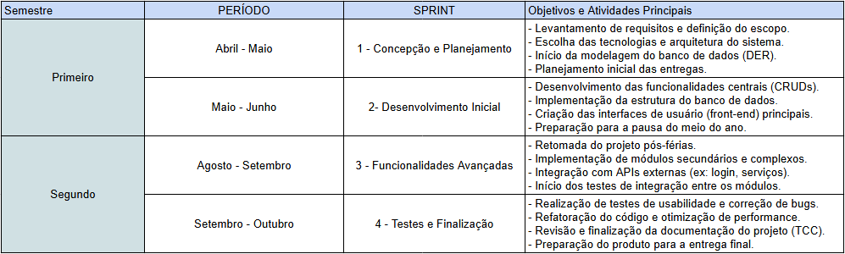
Fonte: os autores

5 ENCERRAMENTO

5.1 TEP – Termo de Encerramento do Projeto

O projeto foi concluído em 31/10/2024.

Quadro 7 - TEP – Termo de Encerramento do Projeto

Empresa: WiseBudget Ltda  Figura 26 - Logomarca    Fonte: os autores | TERMO DE ENCERRAMENTO DO PROJETO  Título do Projeto: WiseBudget  O projeto trata-se do desenvolvimento de um software nas linguagens Laravel e React Native, para usuários que desejem uma forma simples e prática de organizar suas finanças pessoais.
Objetivo: Este documento tem por objetivo formalizar o encerramento do projeto, certificando que todo o trabalho foi realizado e aceito pelas partes interessadas.
Identificação dos interessados pela demanda
CTI – Colégio Técnico Industrial Profº Isaac Portal Roldán
Thomaz Ferreira de Godoi Bueno  thomaz.bueno@unesp.br | PO - Product Owner
Murilo Yuki Kasama Nakata  murilo.yuki@unesp.br | Líder UI/UX
Bruno Kenji Nomura  bruno.kenji@unesp.br | Líder Técnica
Gabriel Alejandro Medina Castillo  medina.castillo@unesp.br | Desenvolvedores
Raul Garbulho Cury
raul.cury@unesp.br
Pedro Benjamin Mattar Damiance
p.damiance@unesp.br
Produtos ou serviços entregues
Aplicativo para celular focado no gerenciamento financeiro, o qual auxilia os usuários no controle de suas finanças pessoais , promovendo a organização e incentivando hábitos de economia e planejamento. A plataforma permite o registro de ganhos e despesas de forma simples e organizada, oferecendo uma visão clara da situação financeira do usuário. Além disso, o aplicativo contará com gráficos dinâmicos, relatórios personalizados e ferramentas para o estabelecimento de metas financeiras.
O projeto ou ações integrantes do programa foi desenvolvido com base:
- Levantamento das necessidade dos clientes através de pesquisa;
- Levantamento das tarefas;
- Estruturação do site com uso da plataforma Figma;
- EAP – Estrutura Analítica do Projeto – norteou as atividades, conforme o ciclo de vida do projeto: Iniciação; Planejamento; Execução/monitoramento, finalização;
- Viabilidades – Estudo das viabilidades, para verificação do retorno financeiro, técnico e organizacional;
- Planejamento de custos;
- Aprovação para a execução do projeto;
- Cronograma;
- Estruturas técnicas para a execução (diagramação);
- Programação nas linguagens Lumen, Ionic React, HTML e CSS;
- Monitoramento através do Scrum, com reuniões semanais para alinhamento do grupo e distribuição de tarefas;
- Finalização do software (testes);
- Formalização do TEP – Termo de Encerramento do Projeto;
- Entrega documental;
- Apresentação final do projeto.

5.2 Parecer técnico

Este documento tem o objetivo de apresentar um parecer técnico sobre as adversidades e sucessos encontrados pela equipe ao longo do desenvolvimento do projeto "WiseBudget".
Ao decorrer do projeto, a equipe identificou como principal desafio a falta de responsabilidade na execução de tarefas. Inicialmente, foi percebido que a falta de comunicação ao grupo sobre o status das atividades designadas geraram certa confusão.
Para superar esse obstáculo, a equipe adotou formalmente o ciclo PDCA e a metodologia MASP, implementando reuniões esporádicas para verificação ativa do status das atividades. Essa mudança foi importante para aumentar o engajamento do grupo.
No âmbito técnico, o principal desafio foi a implementação da Agenda Google. Após tentativas, as intercorrências impediram que essa integração ocorresse. No entanto, a equipe obteve sucesso em um requisito de prioridade maior, o login/cadastro com a conta Google, o que aumentou significativamente a acessibilidade e a facilidade de uso da plataforma.
As decisões de arquitetura, como o uso da metodologia ágil Scrum e a escolha por uma arquitetura desacoplada, com backend em Laravel e frontend em React Native, mostraram-se assertivas e permitiram que a equipe mantivesse o projeto organizado.
A conclusão bem-sucedida do projeto foi possível pela rápida aplicação de correções e pela priorização assertiva de requisitos, que superaram as dificuldades técnicas e os desafios de comunicação. Desta forma, o software está sendo entregue com todas as suas funcionalidades essenciais, cumprindo o objetivo geral de disponibilizar uma plataforma digital de estudos acessível e personalizável.

5.3 Proposta de melhorias do Projeto

A proposta de melhoria é essencial para otimizar processos, corrigir falhas e aumentar a eficiência. Desse modo, ela é responsável por elevar a qualidade, a competitividade e a adaptabilidade da organização, contribuindo para o sucesso sustentável a longo prazo. Nesse contexto, salientam-se as propostas de melhorias do projeto: implementar a integração direta com contas bancárias (para evitar o cadastro manual) ; adicionar recursos de gamificação ou lembretes inteligentes (para manter os usuários ativos) ; reforçar a segurança (como autenticação de dois fatores) ; e criar módulos de planejamento personalizados, no caso, para atender às diversas realidades financeiras dos usuários.

REFERÊNCIAS

MAXIMIANO, Antonio C A. Administração de Projetos: como transformar ideias em resultados. 5ª ed. São Paulo: Atlas, 2011.

VARGAS, Ricardo. Gerenciamento de Projetos: estabelecendo diferenças competitivas. 9ª ed. São Paulo: Brasport, 2017.

DOURADO, Bruna. Como fazer análise SWOT ou FOFA: passo a passo. Disponível em: https://www.rdstation.com/blog/marketing/analise-swot/. Acesso em: 28 maio 2025.

DUARTE, Claudia. Estrutura Analítica do Projeto (EAP) – Work Breakdown Structure (WBS). Avellar e Duarte Consultoria e Design, 2010. Disponível em: https://www.avellareduarte.com.br/fases-projetos/planejamento/estrutura-analitica-do-projeto-eap/. Acesso em: 03 de agosto de 2025.

SANTOS, Thais. Gestão de Riscos e Segurança. Senior Blog, 2025. Disponível em: https://www.senior.com.br/blog/pop#:~:text=O%20que%20%C3%A9%20POP%20(Procedimento,clientes%2C%20fornecedores%20e%20demais%20stakeholders. Acesso em: 27 ago. 2025.

PMI - PROJECT MANAGEMENT INSTITUTE. Guia PMBOK®: Um Guia para o
Conjunto de Conhecimentos em Gerenciamento de Projetos. 5 ed. Pennsylvania, 2013. p. 227.

KOLIVER, Olivio. Contabilidade de custos. Apostila de custos elaborada para o mestrado em contabilidade do CEPPEV. Curitiba: Juruá Editora, 2008.

ESPINHA, Roberto Gil. Etapas de um projeto: entenda tudo sobre cada fase e como fazer. Disponível em: https://artia.com/blog/etapas-de-um-projeto/. Acesso em: 13 set. 2025.
GUIA TRABALHISTA. Cálculos de encargos sociais e trabalhistas. Disponível em: https://www.guiatrabalhista.com.br/tematicas/custostrabalhistas.htm. Acesso em: 13 set. 2025.
‌FANTI, Leonardo Donizete, et al. O Uso das Técnicas de Valor Presente Líquido, Taxa de Interna de Retorno e Payback Descontado: Um Estudo de Viabilidade de Investimentos no Grupo Breda LTDA. Desafio Online. Disponível em: https://periodicos.ufms.br/index.php/deson/article/view/1251. Acesso em: 02 set. 2025.
SEBRAE. Lucratividade, Rentabilidade e Payback: o que são e como calcular. Disponível em: https://www.sebraeatende.com.br/system/files/2021-11/lucratividade_rentabilidade_e_payback.pdf. Acesso em: 03 set. 2025.
EQUIPE FM2S. Comunicação: entenda o que é e como se comunicar melhor. Disponível em: https://www.fm2s.com.br/blog/comunicacao. Acesso em: 03 nov. 2025.
SEBRAE. O método moscow para definição de prioridades. Disponível em: https://sebrae.com.br/Sebrae/Portal%20Sebrae/Arquivos/ebook_sebrae_metodologia_moscow.pdf. Acesso em: 03 nov. 2025.

AGRADECIMENTOS

Agradecemos:

Ao professor Bicudo, pela coordenação do curso com excelência;
Às professoras orientadoras Débora Aires e Jovita Baenas, que foram essencial para o direcionamento e apoio do projeto.

